Рабочий лист № 2
Ф.И.О._________________________________________________________

Для итогового задания вам понадобится в ходе урока делать фотографии материалов выставки, отражающие основные особенности политического процесса в СССР в период с 1985 по 1991 г.

Задание 1. Прочитайте отрывок из обращения М.С. Горбачёва к советскому народу (1986 г.): «Мы вступили на путь глубоких перемен. Это наш с вами выбор».
Согласны ли вы с тем, что это был общий выбор советского народа? Используя материалы экспозиции зала № 21, аргументируйте свой ответ.
________________________________________________________________________________________________________________________________________________________________________________________________________________________________________________________________________________

Задание 2. Используя материалы зала № 21, приведите примеры событий, которые свидетельствуют о разнонаправленных процессах в политической жизни СССР в 80-е годы.
________________________________________________________________________________________________________________________________________

Задание 3. Найдите в материалах интерактивного стенда «СССР в годы перестройки 1985−1991» (зал № 21) информацию о Съезде народных депутатов СССР 1989 года. Объясните, какой смысл в тот период вкладывался в лозунг «Вся власть − советам!»
____________________________________________________________________________________________________________________________________________________________________________________________________________
Объясните, в чём, по вашему мнению, заключается значение этого съезда?
____________________________________________________________________________________________________________________________________________________________________________________________________________

Задание 4. Изучите на интерактивном стенде «Кризис союзного государства и распад СССР» (зал № 21) информацию о референдуме по вопросу о сохранении СССР. К какому типу можно отнести данный политический процесс по характеру общественных перемен: избирательный процесс, революция и контрреволюция, реформа, восстания и мятежи, политическая компания, прямые действия. Обоснуйте своё мнение. ____________________________________________________________________________________________________________________________________________________________________________________________________________

Задание 5. Найдите в экспозиции зала № 21 информацию об этом государственном деятеле. Дайте оценку его деятельности в период с 1986 по 1991 год.

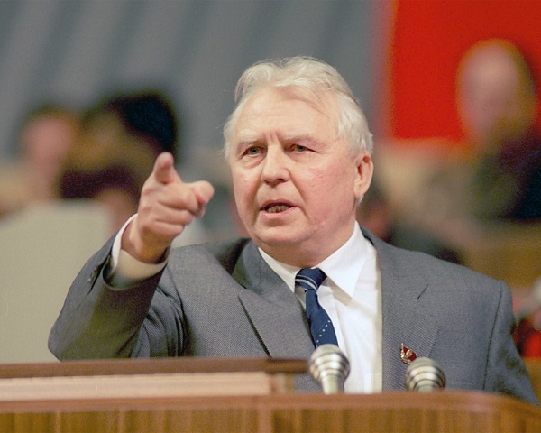
____________________________________________________________________________________________________________________________________________________________________________________________________________

Задание 6. Заполните таблицу. Укажите конкретные политические процессы 1980-х годов, которые соответствуют перечисленным типам (в рамках классификации по характеру общественных перемен):

Процесс | Тип процесса
 | Избирательный процесс
 | Революция или контрреволюция
 | Реформа
 | Политическая компания
 | Прямые действия

Задание 7. Используя материалы интерактивного стенда «Кризис союзного государства и распад СССР» (зал № 21), определите, к какому типу политических процессов можно отнести августовский путч ГКЧП 1991 года:
А) по публичности принятия решений: открытый (явный) или теневой
Б) по ориентации: на сотрудничество (консенсус) или на конфликт (соперничество).
Аргументируйте своё мнение.
А)______________________________________________________________________________________________________________________________________Б)_______________________________________________________________________________________________________________________________________

Задание 8. Основываясь на аудиовизуальных материалах зала № 21, определите, кому принадлежит это высказывание: «… возьмите ту долю власти, которую сами сможете проглотить …»
Объясните смысл этого высказывания и дайте ему свою оценку.
____________________________________________________________________________________________________________________________________________________________________________________________________________________________________________________________________________________________________________________________________________________________________________________________________________________________________________________________________________________________________________________________________________________________

Итоговое задание
Используя материалы экспозиции зала № 21, создайте фотоколлаж, отражающий основные особенности политического процесса в СССР с 1985 по 1991 год. Покажите, как индивиды, группы, институты власти со всеми своими целями, стереотипами, программами взаимодействуют друг с другом и с государством, реализуя свои специфические роли и функции.

